RISC-V QEMU上运行Linux系统
2020年7月

实验介绍
既然Linux内核是用C语言写成的，那么在QEMU上模拟一个在其他体系结构上运行的Linux系统也是自然的想法。随着RISC-V指令集的日益成熟，Linux内核的RISC-V移植如今已经成功进入Linux内核代码仓库，相关工具也逐渐齐全。
但运行Linux远非运行一个普通的二进制程序那么简单，除了编译出内核镜像外，我们还需要制作正确的文件系统、制作相关的引导和初始化程序。完整地完成这一系列工作是富有挑战性的，但使用一些集成的工具可以自动化地完成上述流程，使工作变得相对轻松。本节将使用Buildroot工具来搭建一个RISC-V Linux系统。
通过本实验，用户将对QEMU系统模式的运行、交叉工具链的作用以及Linux系统的核心有更加深入的了解。

Buildroot简介及下载

2.1 Buildroot简介
Buildroot是一个用交叉工具链来创建嵌入式Linux系统的开源框架。通过独立的配置文件，Buildroot大大简化和自动化了搭建嵌入式Linux的过程。且除了基础命令外，它还可以根据用户的喜好预先批量安装各种实用的Linux软件包，提高系统的实用性。

该工具可以配置生成的内容包括：交叉工具链（cross-compilation toolchain）、内核镜像（Linux kernel image）、根文件系统（root filesystem）、引导程序（bootloader）、以及各类用户选择的目标软件包（target packages）。
Buildroot既可以一次性完整制作上述内容，也可以独立生成其中的某一部分，总体而言，其完整工作流程包括以下步骤：
- 下载配置文件所要求的各种源文件（工具链、内核源码、软件包等）
- 导入外部工具链（External Toolchain），或者配置、编译和安装一个新的由Buildroot提供的交叉工具链（Buildroot Toolchain）
- 配置、编译和安装用户选定的目标软件包
- 编译内核镜像文件
- 构建引导程序
- 构建指定格式的根文件系统

在一个嵌入式设备上启动Linux系统时，引导程序会在上电后率先获得控制权，它初始化硬件设备、建立内存空间映射图，为操作系统运行准备必要的环境。完成环境设置后，加载内核映像到内存，在特定的入口程序处完成内核引导并挂载根文件系统。此后系统发起首个init用户进程、依据运行级别启动守护进程、完成系统的初始化工作并最终为用户提供登录窗口。可见，Buildroot可以生成的各类组件（kernel image、root filesystem、bootloader）是完整构建一个Linux系统所必需的。

2.2 Buildroot下载
Buildroot的最新版本可以从其官方网站（https://buildroot.org/download.html）下载，也可以使用以下命令克隆：
$ git clone https://github.com/buildroot/buildroot
本实验使用的是2020.02.2版本，切换分支：
$ cd buildroot
$ git checkout 2f7183d13133f2ded97fee273bd0cbed10226e4e
编译Buildroot所需要的绝大数工具默认情况下均已在虚拟机上安装完成，如提示缺失，根据具体情况自行安装即可。

为了使用Buildroot的图形化配置界面，需要安装ncurses5库：
$ sudo apt install libncurses5-dev

Buildroot用户手册的PDF版本可以通过以下链接获得：
https://buildroot.org/downloads/manual/manual.pdf
也可以在clone下来的buildroot/docs/manual文件夹里找到txt版本的文档，使用make manual命令可以将其生成为手册（可能提示需要安装额外的软件包）。

Buildroot配置方法

3.1 默认配置
本文使用的是2020.02.2版本。
在克隆或解压后的项目文件夹中，configs文件夹下包含了软件为各种不同架构和使用场景预生成的默认配置。Buildroot就是通过一系列配置文件，使用自动化脚本编译生成符合用户要求的文件。
可以在Buildroot项目目录下输入以下命令导入针对RISC-V64架构的默认配置文件：
$ cd buildroot
$ make qemu_riscv64_virt_defconfig
(注意：直接从 word 粘贴该命令可能空格会有问题，如果出现报错请手敲命令或重新输入空格)
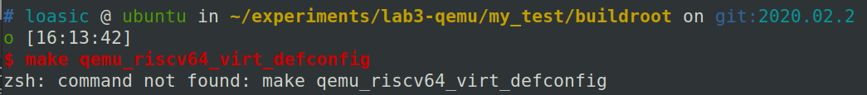
在项目目录下可以找到生成的.config配置文件，接下来原则上使用make命令即可开始编译，这个过程需要保持联网状态，且通常耗时较长。
使用上述默认的配置文件，Buildroot创建的文件系统大小一般比较小（默认为60M，可查找.config中的字段BR2_TARGET_ROOTFS_EXT2_SIZE），且可使用的shell命令比较少，无法满足课程的使用需求。此时可以使用Buildroot提供的图形化配置界面来进行更加精细的参数设置。

3.2 图形化配置
在终端输入以下命令即可启动图形化配置界面：
$ make menuconfig
启动该图形界面要求Terminal窗口至少具有80*19的大小。打开后一级菜单下共有10个类别可以进行设置，如下图所示：
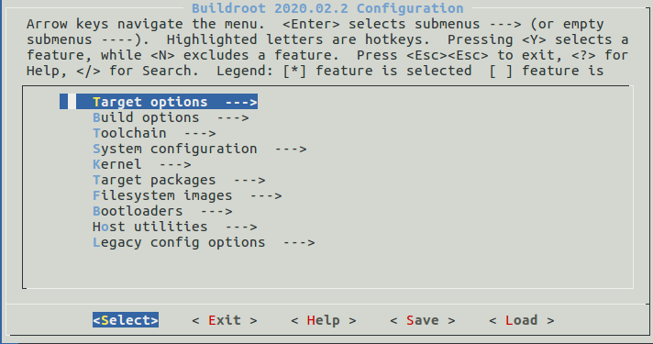

使用图形化界面时，’Y’键可以选中参数、’N’键取消参数、‘Enter‘进入子菜单、’/’键可以进行关键字搜索。
现对各类的主要作用和部分重要的参数项进行说明（建议在已经加载过默认的配置文件qemu_riscv64_virt_defconfig后再使用图形化界面，这样多数内容已经正确设置，修改量较小）。

3.2.1 Target Options
该页为目标机器的架构及应用程序二进制标准等相关选项。实验的目标机器是RISC-V 64bit，ABI标准为lp64d。 如下图所示：
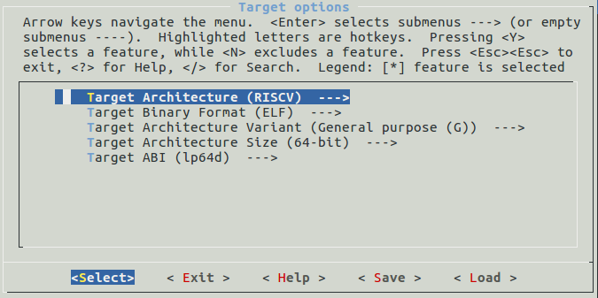
本页保持图中的默认设置即可。

3.2.2 Build Options
该页是编译选项。其中：
- Download dir：编译时需要下载的文件的保存路径，默认情况下为./dl
- Host dir：主机编译所需工具的安装目录，默认情况下为./output/host
- Mirrors and Download locations：设置Linux Kernel、GNU工具等的下载链接，默认情况下将从相应的官方代码仓库进行下载，可以视具体情况将其修改为镜像源地址
其他选项还包括各种编译时的细节设置，可以参考用户手册。
除非因下载速度过慢需要更换镜像源地址，否则本页保持默认设置即可。

3.2.3 Toolchain
该页是交叉工具链设置，工具链把内核源码、软件工具等编译成符合目标架构（RISC-V）的程序。根据第一行的Toolchain tpye选择，Buildroot既可以为用户生成一个符合要求的内部工具链（Buildroot toolchain），也可以直接使用由用户指定的外部工具链（External toolchain）。
为了配置的简便，这里推荐使用Buildroot toolchain。相关设置包括：
- C library：指定C库，包括glibc、musl、uClibc等（视Buildroot版本可能有所不同），本实验务必选择GNU标准的glibc作为C库。这些库的区别可以自行参阅相关资料。
- Kernel Headers：Linux内核头文件定义了用户空间和内核之间的访问接口（系统调用、数据结构等等的定义），通过Linux内核头文件应用程序才能知晓如何正确地与内核进行“对话”。原则上，编译交叉工具链时使用的kernel headers版本不能够比希望运行的目标Linux内核版本新。这一项保持为”Same as kernel being built”即可。
- 交叉工具链可以添加C++、Fortran等支持，某些软件包可能需要工具链具有相应的特性支持才能完成编译和安装（例如，在Target Packages页面提供的各种可选软件中，如果某个软件提示*** needs C++ support，就代表在缺少C++支持时该软件是不可安装的）。建议勾选Enable C++ support项。
其他选项可以参考用户手册。
本页在Toolchain type选择为Buildroot toolchain后，勾选Enable C++ support，其他选项保持默认即可。

（optional）仅作补充：
使用Buildroot toolchain时，Buildroot会为用户下载和制作一个工具链，存放的位置是buildroot/output/host/riscv64-buildroot-linux-gnu文件夹下。但虚拟机中其实已经安装好了一个完整的riscv-gnu-toolchain（参见实验1），使用这个现成的工具链也是完全可行的，但配置会更加麻烦：
- 将Toolchain type选择为External toolchain
- 将Toolchain origin选择为 Pre-installed toolchain（代表该工具链已经安装完成了）
- Toolchain path设置为已安装的工具链所在的路径（例如/opt/riscv-linux）
- Toolchain prefix设置为已安装的工具链的词缀（例如riscv64-unknown-linux-gnu）
- External toolchain gcc version 和 kernel headers series设置为和已安装的工具链相匹配的版本，如果该项的值与工具链实际版本不匹配，编译过程中会有相关的报错信息。
- External toolchain C library设置为glibc/eglibc
- 勾选Toolchain has SSP、RPC、C++ Support
虽然上述配置也能正确完成本实验，且可以节约额外下载、安装内嵌工具链的时间，但是设置上更为麻烦也更容易出错。该配置方法仅供参考，建议使用前文的Buildroot toolchain配置。

3.2.4 System configuration
该页是Linux系统设置。其中：
- System hostname：即主机名，默认是buildroot，可修改。
- System banner：系统横幅，即欢迎界面的文字，可修改。
- Root password：root密码，不设置则无密码，可修改。
- Default shell：shell类型，默认是/bin/sh，想要使用其他shell需要额外的环境支持，初学者不建议修改。
- Init system和/dev management：初始化系统方案和dev的管理方案，有多种成熟的管理方案可供选择，初学者不建议修改。
其他选项可以参考用户手册。
本页的全部选项均可保持默认状态，主机名、root密码等也可以自行设定。

3.2.5 Kernel
该页是Linux内核设置。其中：
- Kernel version：内核源码版本
- Kernel binary format：设置内核的镜像格式，RISCV64下支持Image和vmlinux两种格式，前者删除了重定位信息和符号表，本章选择Image格式。
注意内核的下载地址由“Build options”页中的Mirrors and Download locations选项指定。其他选项可以参考用户手册。
本页保持默认设置即可。

3.2.6 Target Packages
目标包配置充分体现了Buildroot的实用性和易用性，该页按类别提供了大量可选择的程序包，编译时将会批量地下载、制作和安装这些应用，从而免去用户在启动Linux系统后逐一安装基础软件的麻烦。
本实验要求额外勾选Networking applications目录下的lftp工具，其他的工具可以保持默认或者自行探索。

3.2.7 Filesystem images
Linux通过文件系统接口支持多种不同类型的文件系统，本页需要进行的设置为：
- 勾选ext2/3/4 root filesystem并将ext2/3/4 variant设置为ext4（即使用ext4类型的文件系统）
- Exact size默认是60M，考虑到本课程后续内容的需要，将其修改为500M
其他选项保持默认即可。

3.2.8 其他
Bootloaders页为启动程序配置，保持默认即可。
Host utilities页为主机（Host）端的实用工具，由于虚拟机中已经安装好QEMU了（参见实验2），所以将本页中的’host qemu’取消勾选，因为不需要再让buildroot安装一次QEMU。
Legacy config options页为旧版配置选项，它们是一些陆续被buildroot移除的选项，保持默认即可。
Buildroot提供的选项是非常丰富的，所有没有涉及的条目均可自行参阅用户手册。

完成设置并保存后，即可退出图形化配置界面。

3.3 配置小结
由于3.1-3.2中的许多设置是可以自行调整的，为了避免引起混淆，此处总结搭建一个符合本实验基本要求的Linux系统所需要的配置流程：
- 进入Clone后的Buildroot项目文件
- 导入riscv默认配置文件：
$ make qemu_riscv64_virt_defconfig
- 启动图形化配置界面：
$ make menuconfig
- 在Toolchain页面启用’Enable C++ Support’选项
- 在Target Package的Networking applications页面启用’lftp’选项
- 在Filesystem images页面，将ext2/3/4 variant设置为ext4，并将exact size修改为500M
- 在Host utilities页面取消勾选’host qemu’选项
- 保存并退出
这样编译出来的系统即是可用且符合要求的，其他的设置可以视兴趣根据3.1-3.2节的介绍自行探索。

编译和运行

4.1 编译Buildroot
完成配置后，在Buildroot项目目录下运行命令：
$ make
即可完成下载、编译和安装。这个过程需要保持联网并且耗时比较长。
也可以分两步完成：使用命令make source将仅仅从网络下载必要的源码和程序包（但不执行后续编译步骤），默认情况下这些下载的内容将被放在dl文件夹下。完成后，整个buildroot文件夹可以被移动到任意位置，并在离线状态下脱机执行make命令来完成编译。

Buildroot本身使用和生成的目录结构简要说明如下：
-output：存放了几乎所有的buildroot编译输出文件
-build：各种软件包解压并编译完成后的现场
-host：存放交叉工具链等主机工具的位置
-images：镜像文件存放位置，即嵌入式设备运行Linux所需要烧写的各种文件
-target：包含目标几乎所有的根文件系统
-dl：源码和软件压缩包的下载位置
-fs：文件系统源码
-configs：各类参数配置文件
-arch：CPU架构相关的配置文件
-linux：内核构建脚本
-docs：参考文档存放位置，可以通过make manual生成用户手册

4.2 使用QEMU启动RISC-V Linux系统
编译完成后，在Buildroot项目目录下使用QEMU启动镜像：
$ qemu-system-riscv64 \
-M virt -nographic \
-bios output/images/fw_jump.elf \
-kernel output/images/Image \
-append "root=/dev/vda ro" \
-drive file=output/images/rootfs.ext4,format=raw,id=hd0 \
-device virtio-blk-device,drive=hd0 \
-netdev user,id=net0 -device virtio-net-device,netdev=net0
这里面的fw_jump.elf、Image、rootfs.ext4即是由Buildroot生成的bios、kernel和filesystem文件，它们均位于output/images路径下，应注意检查它们的路径和文件名和实际生成的文件是否匹配。启动这个QEMU时，其他可选的参数还包括：
- -m 用于指定QEMU运行内存，注意与-M（指定machine）区分。当这个Linux系统需要比较多的资源时，应当用该参数指定一个较大内存。
- -smp 用于分配CPU核心及线程数
可根据使用需求合理分配系统资源。成功后，终端应当显示欢迎界面，此时可以通过root身份登入，并查看系统相关信息，如下图所示：
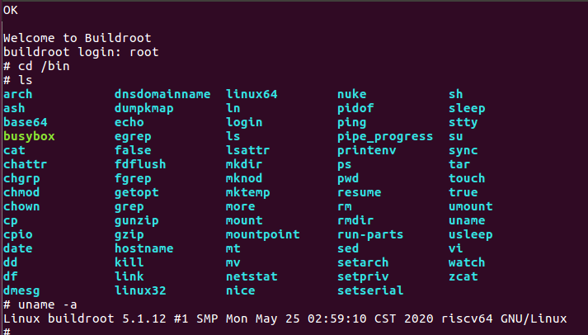
一个运行在RISC-V QEMU上的Linux系统就搭建完成，使用poweroff命令可以关闭这个操作系统。

4.3 在QEMU Linux上运行C程序
现在可以尝试在其中运行一个C程序。注意安装的RISC-V Linux中是没有gcc编译器的，对此Buildroot的用户手册进行了充分的解释（主要原因在于，buildroot是针对资源有限的小型嵌入式设备搭建linux的快速框架，buildroot认为在这类设备上搭建编译器是冗余而不必要的）。
因此，我们需要直接把一个主机（Host）中编译完成的二进制文件转移到QEMU虚拟机中运行，这里介绍两种在Ubuntu主机和QEMU Linux系统之间传输文件的方法。

- 方法一：使用mount挂载
仍然使用示例程序hello.c，首先在主机（Host）中用工具链生成可执行文件：
$ riscv64-unknown-linux-gnu-gcc -static -o hello hello.c
注意该C程序要运行在一个Linux操作系统上，因此使用的工具链是glibc版本，和上一节的裸机工具链（newlib）是不同的。
现在移动到Buildroot制作的文件系统路径/output/images/下，建立一个新文件夹tmpfs：
$ cd ./output/images
$ mkdir tmpfs
假设希望移动的文件是位于~/Desktop/路径下的hello，在保持QEMU上的Linux系统关闭的状态下使用命令：
$ sudo mount -t ext4 ./rootfs.ext4 ./tmpfs -o loop
$ sudo cp -r ~/Desktop/hello ./tmpfs/root
$ sudo umount ./tmpfs
即可完成hello文件的移动。这三行命令中的第一行首先使用mount命令将rootfs.ext4文件系统挂载到文件夹tmpfs下，此时访问tmpfs文件夹就相当于在访问rootfs.ext4文件系统。第二行命令使用cp命令把希望移动的hello文件复制到了tmpfs的子路径下，此时就已经完成了文件的转移。第三行命令解除了挂载。

完成文件移动后，回到buildroot路径下，使用4.2节的命令启动QEMU虚拟机，即可在启动后的Linux文件系统中的/root路径（与上述命令中指定的文件路径一致）可以看到移动后的文件，二进制文件hello应该可以直接在该系统内运行：
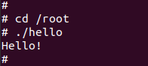
这个方法的缺点是需要在保持QEMU Linux关闭的前提下进行操作。

- 方法二：使用ftp传输
由于方法一需要QEMU Linux保持关闭，实时性不高。因此这里介绍一种使用ftp工具传输文件的方法。
- Ubuntu端启用ftp服务：
$ sudo apt install vsftpd
$ sudo service vsftpd restart
- QEMU Linux启动lftp
在第三章的配置中，已经勾选并安装了lftp工具。启动QEMU Linux后，使用以下命令开启lftp与Ubuntu主机的连接：
# lftp 10.0.2.3 -u loasic
其中-u后是Ununtu主机的host名，此后输入Ubuntu的用户密码即可。
成功建立连接后即可开始文件传输：
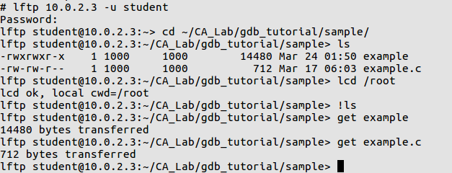
图中，lftp界面下的cd和ls工具都是针对server而言的（即查看Ubuntu主机各路径下的文件），而lcd和!ls则是当前QEMU Linux自身的路径移动和文件查看命令。使用get和put可以进行单个文件的传输，使用mirror命令则可以进行文件夹的传输。
完成后，使用quit或exit可以退出lftp。同理可以找到移动后的二进制文件，并在QEMU Linux内执行。
该方法更加自由灵活，推荐大家使用。
注：如果提示文件无权限执行，可以使用chmod +x <filename>来为该文件添加可执行权限。

建议自由探索这个操作系统。

(optional)使用平头哥Buildroot配置Linux系统
使用平头哥提供的工具有多种在QEMU上配置Linux操作系统的方法，这里简要介绍，仅供参考。
- 使用平头哥Buildroot制作镜像
本例程中，所有工具均使用平头哥提供的版本。经验证，在Ubuntu16.04和20.04下均可成功运行。
- 下载工具链组合
使用以下命令下载并解压：
$ mkdir -p project
$ cd project
$ wget -nc https://gitlab.com/c-sky/buildroot/-/jobs/602671113/artifacts/raw/output/images/toolchain_thead_9xxf_enhanced_5.4_glibc_br_defconfig_f648fe073e0f7c8f66140c76a13ffa984ae45300.tar.xz
$ mkdir -p host
$ tar -Jxf toolchain_thead_9xxf_enhanced_5.4_glibc_br_defconfig_f648fe073e0f7c8f66140c76a13ffa984ae45300.tar.xz -C host
这个工具包既包含RISCV交叉工具链（bin文件下），还包括csky-qemu、csky-jtag、各种动态链接库等工具，比较完整。
- 下载平头哥Buildroot
平头哥的Buildroot可从以下地址下载：
$ git clone https://gitlab.com/c-sky/buildroot.git
$ cd buildroot
$ git checkout f648fe073e0f7c8f66140c76a13ffa984ae45300
观察项目根路径下的configs文件夹可见，与开源的Buildroot相比，平头哥的Buildroot提供了一些额外的配置文件可以使用。本例程将会使用其定制的配置文件进行操作系统安装。
- 编译Buildroot
在平头哥Buildroot中运行命令（注意切换分支）：
$ make CONF=thead_9xxf_enhanced_5.4_glibc_br_defconfig
这一步将会在线下载一些代码，耗时较长且需要保持联网。
- 在QEMU上运行Linux系统
上一步执行完成后将在如下路径：
buildroot/thead_9xxf_enhanced_5.4_glibc_br_defconfig/images下得到三个文件fw_jump.elf、Image、rootfs.ext2，将它们复制到根目录project下，并在project路径下使用host文件夹下的csky-qemu工具启动Linux：
$ LD_LIBRARY_PATH=./host/lib ./host/csky-qemu/bin/qemu-system-riscv64 \
-M virt \
-kernel fw_jump.elf \
-device loader,file=Image,addr=0x80200000 \
-append "rootwait root=/dev/vda ro" \
-drive file=rootfs.ext2,format=raw,id=hd0 \
-device virtio-blk-device,drive=hd0 \
-nographic \
-smp 1
以root登陆，就完成了Linux系统的搭建。
- 直接下载平头哥制作完成的文件
如果觉得下载源码后自行编译太过麻烦，也可以全部使用平头哥制作完成的文件进行解压。这种方法适合快速上手，但使用者基本没有自行操作的空间。
其过程为：
$ mkdir –p project
$ wget -nc https://gitlab.com/c-sky/buildroot/-/jobs/602671113/artifacts/raw/output/images/toolchain_thead_9xxf_enhanced_5.4_glibc_br_defconfig_f648fe073e0f7c8f66140c76a13ffa984ae45300.tar.xz
$ wget -nc https://gitlab.com/c-sky/buildroot/-/jobs/602671113/artifacts/raw/output/images/Image.xz
$ wget -nc https://gitlab.com/c-sky/buildroot/-/jobs/602671113/artifacts/raw/output/images/fw_jump.elf
$ wget -nc https://gitlab.com/c-sky/buildroot/-/jobs/602671113/artifacts/raw/output/images/rootfs.ext2.xz

$ xz -d -k Image.xz
$ xz -d -k rootfs.ext2.xz
$ mkdir -p host
$ tar -Jxf toolchain_thead_9xxf_enhanced_5.4_glibc_br_defconfig_f648fe073e0f7c8f66140c76a13ffa984ae45300.tar.xz -C host
全部下载并解压完成后运行2.d)当中的QEMU命令即可启动。

附录：实验报告模板
RISC-V QEMU上运行Linux系统
1、实验目的
通过在RISC-V QEMU上运行Linux操作系统，进一步掌握QEMU系统模式的使用方法、了解交叉工具链的作用、Buildroot的主要功能和Linux系统的基本原理。
2、实验步骤（包括实验结果，数据记录、截图等）
（1）使用Buildroot搭建Linux系统的配置和编译过程
（2）向QEMU上的Linux系统转移文件
（3）在QEMU上的Linux系统运行编译后的C程序
3、实验分析和总结
4、实验收获、存在问题、改进措施或建议等

